АСТУЭ как инструмент повышения энергоэффективности технологии

Коваль Д.И., начальник отдела СКУ НПО «Мир», г. Омск

I международное (VI межрегиональное) совещание «Автоматизированные системы учета энергоресурсов как инструмент снижения себестоимости продукции. Создание и эксплуатация АИИС КУЭ субъектов ОРЭ»

Необходимость и причины создания АСТУЭ в нефтяных компаниях
Продолжающийся рост тарифов на электроэнергию, нехватка мощности предприятий РАО ЕЭС для передачи электроэнергии и соответствие ограничении крупных потребителей электроэнергии по потребляемой мощности тормозит развитие нефтедобывающих компаний. Причем в условиях постоянного повышения цен на нефть мы наблюдаем повсеместное падение добычи нефти практически во всех компаниях, в том числе и по причине дефицита электроэнергии.
Таким образом, у нефтяных компаний остается 3 варианты решения сложившейся проблемы:
- Строительство собственных генерирующих мощностей (газотурбинных электростанций);
- Строительство собственных ВЛ 220/110 кВ большой протяженности и соответственно подстанций 220/110 кВ;
- Создание автоматизированных систем технического учета электроэнергии.
При этом первые два варианта требуют огромных капитальных вложений, времени и более того себестоимость производства электроэнергии на ГТЭС может в разы превышать стоимость покупки электроэнергии на розничном рынке.
Наиболее экономически эффективным способом является повышение энергоэффективности технологии добычи нефти с использованием АСТУЭ. Создание АСТУЭ само по себе не сможет снизить затраты на электроэнергию и снизить потребляемую мощность, однако АСТУЭ дает фактически единственный инструмент контроля и косвенного управления технологией.
В более широком смысле создание АСТУЭ это комплекс следующих организационно-технических мероприятий направленных на минимизацию затрат на электроэнергию:
- Автоматизация приборного учета электроэнергии (создание автоматизированной системы, концентрация учетных данных от нескольких систем)
- Автоматизация получения расчетных величин электропотребления каждого электроагрегата по его технологическим параметрам и сравнения с данными приборного учета.
- Получение расчетных удельных норм потребления электроэнергии по технологиям, сравнение их с фактическими нормами и оценка энергоэффективности работы оборудования.
- Создание рабочих групп по энергосбережению, разработка регламентов взаимодействия между производственными единицами и комплекса мероприятий по снижению электропотребления на основании информации по первым 3-м пунктам, бюджетирование подразделений по потреблению электроэнергии.

Метод оценки энергоэффективности технологии
Существующие в настоящее время автоматизированные системы учета электроэнергии ориентированы на коммерческий учет энергии и максимум что делают – это формируют баланс электроэнергии по трансформаторной подстанции, что недостаточно для анализа эффективности потребления электроэнергии.
Поэтому коллективом разработчиков НПО «Мир» был разработан специализированный программный комплекс УЧЕТ ЭНЕРГОРЕСУРСОВ, одной из основных задач которого является оценка энергоэффективности. Метод оценки эффективности заключается в формировании баланса электроэнергии по каждому фидеру, т.е. разности между количеством активной энергии замеренной счетчиками, установленными в ячейке ПС, и количеством активной энергии, затраченной потребителями, с учетом всех составляющих потерь.
Схема энергоснабжения объектов нефтегазодобычи достаточно однотипна:
- головные ПС 110/35/6 кВ получают электроэнергию из электрических сетей и преобразуют ее в электроэнергию напряжением 35кВ и 6 кВ;
- по ВЛ-35 кВ энергия распределяется между ПС 35/6 кВ, которые, в свою очередь, преобразуют ее в энергию напряжением 6 кВ и распределяют между потребителями (объектами нефтегазодобычи).
- в зависимости от схемы электроснабжения энергия поступает либо сразу конкретному потребителю, либо через комплектные трансформаторные подстанции – КТП-6/0,4 кВ.

Для анализа эффективности потребления электроэнергии необходимо рассматривать общую модель электрической инженерной сети и гидродинамической сети добычи и подготовки нефти, представленную на рис. 1.
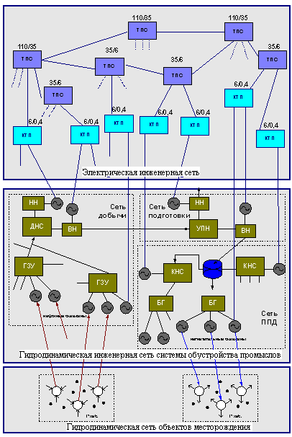
Рисунок 1 – Модель электрической и гидродинамической сети добычи нефти
Две сети взаимодействуют между собой на своих периферийных ветвях в узлах, являющихся потребителями электроэнергии (скважины, КНС, ДНС, ОС).
Для определения расчетным путем расхода электроэнергии по фидеру необходимо знать по данному фидеру структуру электропотребления, технические характеристики установленного оборудования, технические характеристики добывающих скважин и объем закаченной жидкости.
При расчетах потребности электрической энергии на насосную добычу нефти определяются ее затраты на:
- электропривод станков-качалок;
- электропривод погружных центробежных насосов;
- электропривод других видов насосных установок, используемых для добычи нефти в осложненных или специфических условиях разработки месторождений (электровинтовых; погружных диафрагменных, гидропоршневых и др.);
- потери в сетях, кабелях и трансформаторах на объектах насосной добычи.
При расчетах потребности электрической энергии на закачку воды в пласт для целей поддержания пластового давления определяются нормы и расход электрической энергии с учетом ее расхода на:
- электропривод насосов по закачке воды в пласт;
- электрооборудование вспомогательных механизмов (маслонасосов водяного охлаждения, вентиляции, задвижек) кустовых насосных станций и систем их автоматики;
- освещение территории и помещений кустовых насосных станций;
- потери в сетях и трансформаторах от места отпуска до пунктов потребления.
При расчетах потребности электрической энергии на подготовку нефти определяются нормы и расходы электрической энергии с учетом ее расхода на:
- электропривод насосов по перекачке нефти и жидкости, входящих в состав комплексов по подготовке нефти, включая электропривод насосов товарной нефти и насосов утилизации сбросных вод;
- электропривод насосов - дозаторов жидких химпродуктов;
- нужды КИП и А, систем вентиляции, освещения и электроотопления помещений и объектов установок подготовки нефти;
- потери в сетях и трансформаторах от места отпуска электроэнергии до пунктов потребления на объектах УПН.
На рис. 2 показана общая структура потребления электроэнергии по основным технологическим этапам процесса добычи нефти.
При расчетах потребности электрической энергии на общепромысловые расходы рассчитываются потребности электроэнергии с учетом ее расхода на:
- электропривод насосных агрегатов дожимных насосных станций;
- освещение территории и помещений ДНС;
- электропривод насосов внутрипромысловой перекачки жидкости (нефти) до центрального пункта сбора (ЦПС), кустовых насосных станций, установок водоподготовки, товарных парков;
- КИП и А, освещение, насосы-дозаторы установок водоподготовки;
- закачку газа (воздуха) в пласт с целью поддержания пластового давления;
- перекачку (захоронение) сбросных вод;
- работу электропотребляющего оборудования вспомогательных и подсобных предприятий, входящих в состав цехов добычи нефти (базы производственного обслуживания, прокатно-ремонтые цеха и т.п.);
- затраты электроэнергии на промывку, чистку, капитальный ремонт и текущий ремонт и освоение скважин;
- вентиляцию общепромысловых объектов, их освещение и электрообогрев;
- потери энергии в сетях и трансформаторах от места отпуска до пунктов потребления на общепромысловых объектах.
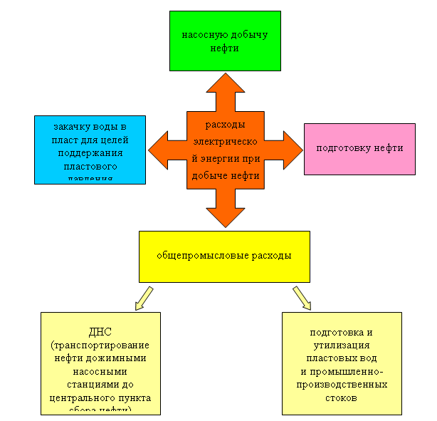
Рисунок 2 – Общая структура потребления электроэнергии
Основными исходными данными для определения норм расхода на добычу нефти являются:
- технические условия и паспортные данные энергетического и насосного оборудования комплексов сооружений в добыче нефти;
- технологические режимы работы скважин, оборудованных электроцентробежными насосами (ЭЦН), скважинными штанговыми насосами (СШН) и другими видами насосного оборудования механизированной добычи нефти;
- технологические журналы по работе групповых замерных установок (ГЗУ);
- технологические режимы работы дожимных насосных станций (ДНС);
- технологические режимы (вахтовые журналы) работы насосов электродегидраторов центральных пунктов сбора нефти (ЦПС);
- технологические режимы работы насосов по блочным кустовым насосным станциям (БКНС), кустовым насосным станциям (КНС) и погружным электроцентробежным установками (УЭЦП) поддержания пластового давления;
- физические свойства добываемой нефти;
- обводненность нефти и объемы перекачки нефти и технологических жидкостей;
- фактические расходы электрической энергии по комплексам сооружений в добыче нефти по участкам, промыслам (ЦДНГ), НГДУ, за прошедшие периоды времени.

Реализация оперативного контроля энергоэффективности в ПК УЧЕТ ЭНЕРГОРЕСУРСОВ
Для сопоставления программой РАСЧЕТНЫЙ ЦЕНТР реального расхода электроэнергии по данным АСТУЭ с расчетным (номинальным) расходом электроэнергии (удельной нормой) выполняется привязка оборудования к точкам подключения. Оборудование выбирается из справочника, и, вноситься в состав точек подключения (мест установки счетчиков) в соответствии с рис. 3.

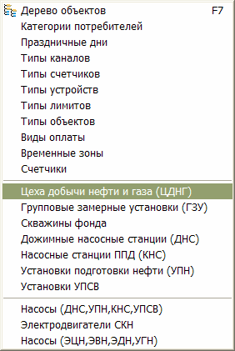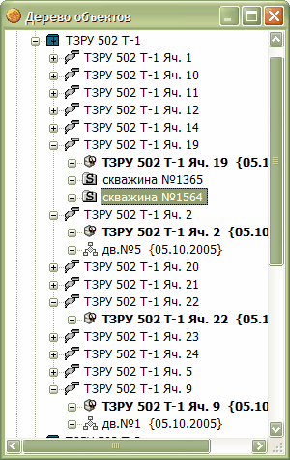
Рисунок 3 – Привязка оборудования к структуре электрической сети
После выполнения привязки оборудования к точкам подключения необходимо задать технологические параметры для оборудования в соответствии с рис. 4 и 5.
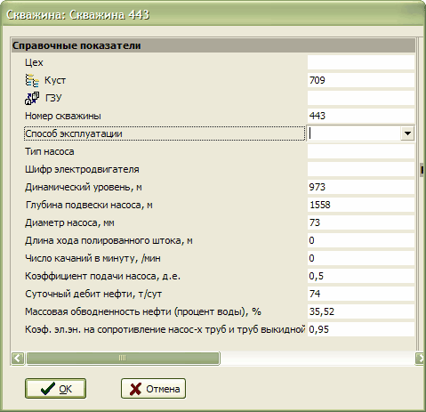
Рисунок 4 – Установка технологических параметров оборудования
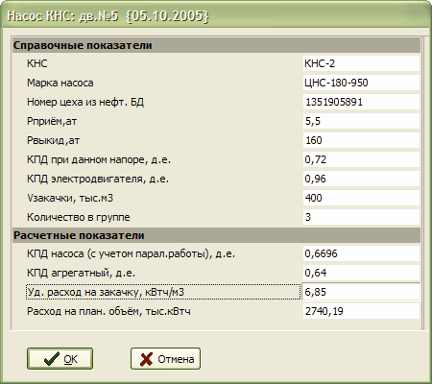
Рисунок 5 – Установка технологических параметров оборудования
После ввода параметров оборудования необходимо произвести расчет. Для выполнения расчета необходимо в главном меню программы РАСЧЕТНЫЙ ЦЕНТР выбрать пункт Расчет энергозатрат и в открывшемся подменю с помощью пункта «На работу скважин фонда», открыть окно «Расчет энергозатрат» в соответствии с рис. 6.
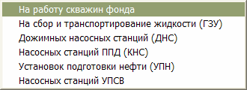
Рисунок 6 – Получение расчетной удельной величины потребления электроэнергии
В результате расчета на одном и том же графике в программе ЦЕНТР КОНТРОЛЯ, входящей в состав ПК УЧЕТ ЭНЕРГОРЕСУРСОВ, мы может увидеть как реальное потребление по выбранному фидеру, так и расчетное потребление. На рис. 7 представлены графики средней мощности по фидеру (яч.604) полученные как расчетным путем, так и измеренные с помощью АСТУЭ.
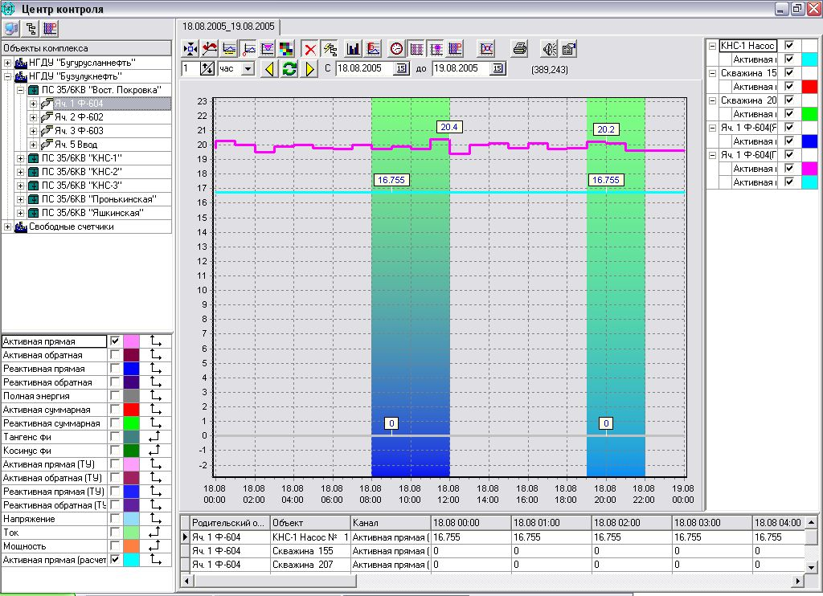
Рисунок 7 – Графики измеренной и расчетной средней мощности
Сравнивая расчетное и измеренное значения, определяем дисбаланс активной энергии по фидеру. Дисбаланс (при условии, что его величина не выходит за рамки допустимого) распределяется между элементами электрической сети Полученная величина, в свою очередь распределяется между подключенными к ней скважинами пропорционально мощности потребляемой каждым двигателем скважины из сети с учетом времени его работы.
В случае если на контролируемом технологическом объекте установлена АСУ ТП и существует база данных с объемами перекаченной жидкости с помощью ПК УЧЕТ ЭНЕРГОРЕСУРСОВ есть возможность получать расчетное значение потребляемой электроэнергии в соответствии с реальными объемами перекаченной жидкости. В таком случае график будет выглядеть в соответствии с рис. 8.
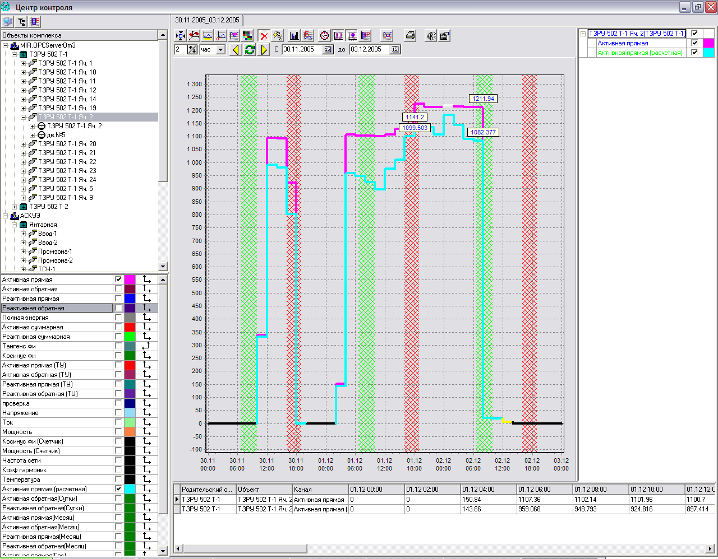
Рисунок 8 – Графики измеренной и расчетной средней мощности
Опыт эксплуатации ПК УЧЕТ ЭНЕРГОРЕСУРСОВ с функциями оперативного контроля энергоэффективности показал, что попытка контролировать эффективность работы каждого двигателя является очень сложной организационной задачей. Поэтому на начальном этапе большой эффект имеет контроль фактической удельной нормы потребления, когда на одном графике мы видим как потребление электроэнергии по подразделениям и технологиям, так и фактический объем произведенной продукции и соответственно фактический удельных расход электроэнергии.
На рис. 9 представлена экранная форма программы ЦЕНТР КОНТРОЛЯ с одновременным отображением графиков:
- средней потребляемой мощности на механическую добычу нефти;
- дебита добываемой жидкости;
- фактического удельного потребления электроэнергии на добычу тонны жидкости.
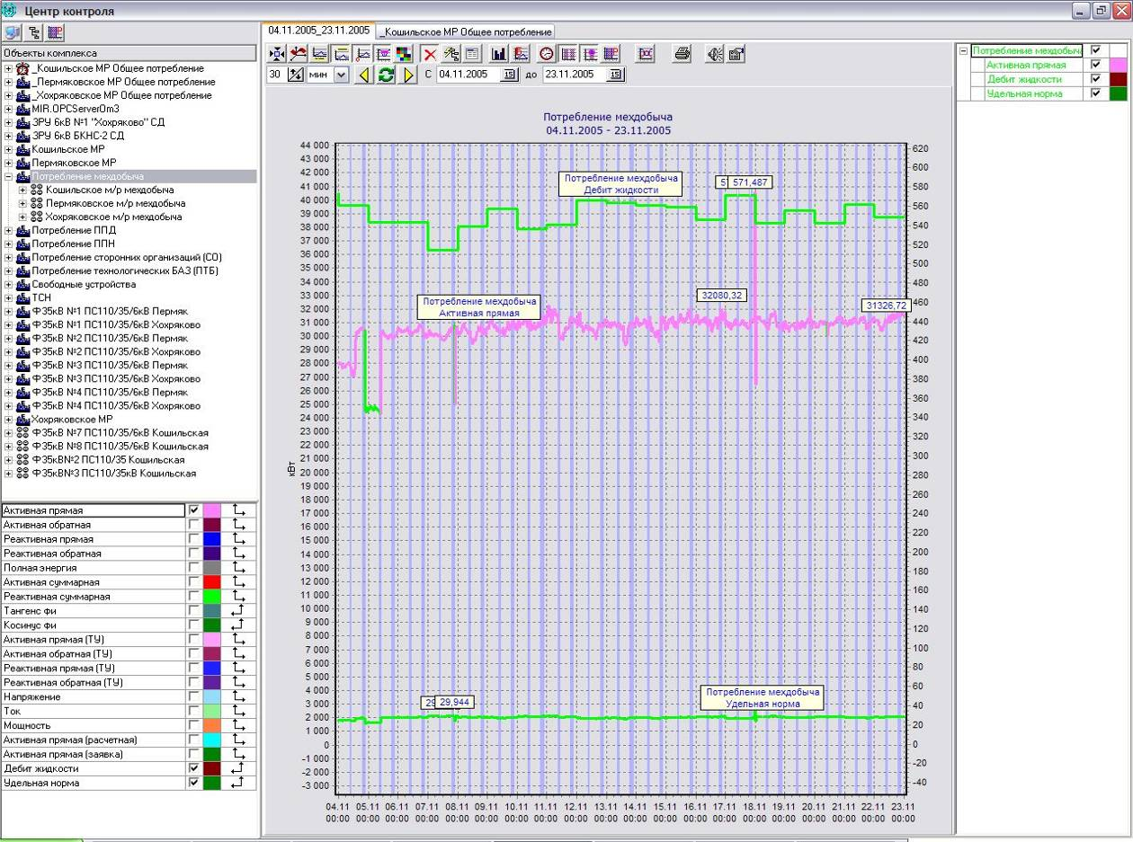
Рисунок 9 – График анализа удельного потребления электроэнергии на мехдобычу
Дополнительно программа РАСЧЕТНЫЙ ЦЕНТР из состава ПК УЧЕТ ЭНЕРГОРЕСУРСОВ формирует отчетные формы со сравнением плановых и фактических энергозатрат на производство продукции. Эти суточные рапорты позволяют проводить бюджетирование и контроль подразделений, как по потреблению электроэнергии, так и по производству основного вида продукции (объемов добычи нефти). Внешний вид отчетов представлен на рис. 10, 11, 12.
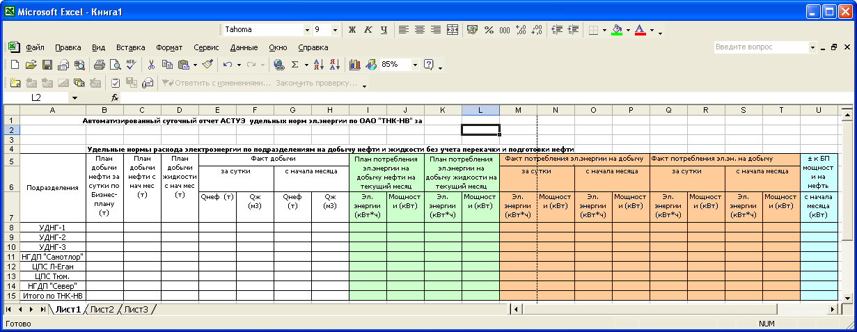
Рисунок 10 – Суточный рапорт по удельным нормам расхода электроэнергии на добычу нефти
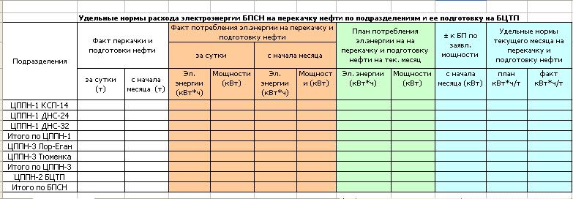
Рисунок 11 – Суточный рапорт по удельным нормам расхода электроэнергии на подготовку и перекачку нефти
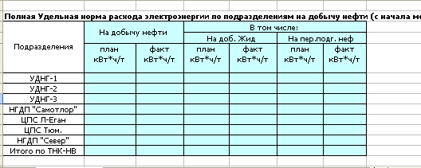
Рисунок 12 – Месячный отчет по удельным нормам расхода электроэнергии по подразделениям
Таким образом, с использованием реализованных методик расчета потребления электроэнергии различными типами электрооборудования ПК УЧЕТ ЭНЕРГОРЕСУРСОВ позволяет автоматизировать процесс:
- расчета баланса электроэнергии по фидеру, для выявления очагов потерь электроэнергиии,
- расчета удельного расхода электроэнергии (расчетная удельная норма потребления) по всем этапам технологического процесса и по всем подразделениям для определения эффективности его ведения,
- расчета (отображение) фактического удельного расхода электроэнергии.
Общая структура системы контроля энергоэффективности представляет собой совокупность результатов измерений полученных от автоматизированных систем коммерческого учета электроэнергии, технического учета электроэнергии, нефтяной телемеханики, БД системы управления нефтегазодобывающим производством.
В итоге функциональность ПК УЧЕТ ЭНЕРГОРЕСУРСОВ позволяет получать всю возможную информацию для анализа и разработки мероприятий по энергосбережению в соответствии с рис. 13.
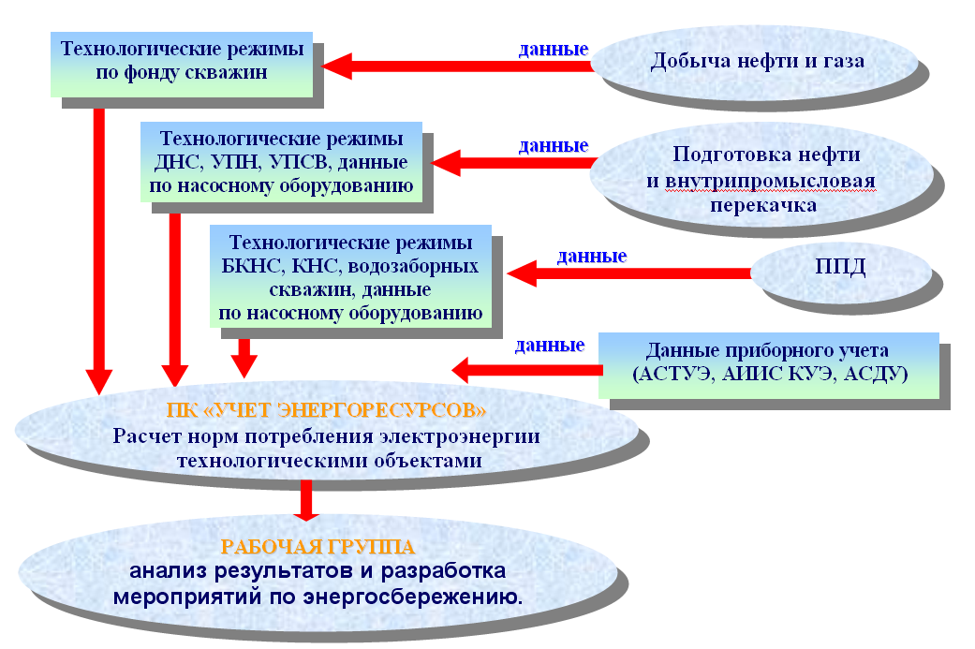
Рисунок 13 – Схема движения информации для повышения энергоэффективности производства

НПО "МИР", www.mir-omsk.ru

